 | Министерство науки и высшего образования Российской Федерации  Федеральное государственное автономное образовательное учреждение  высшего образования  «Московский государственный технический университет  имени Н.Э. Баумана  (национальный исследовательский университет)»  (МГТУ им. Н.Э. Баумана)

ФАКУЛЬТЕТ | ИНФОРМАТИКА И СИСТЕМЫ УПРАВЛЕНИЯ
КАФЕДРА | СИСТЕМЫ ОБРАБОТКИ ИНФОРМАЦИИ И УПРАВЛЕНИЯ

ДОМАШНЕЕ ЗАДАНИЕ №1

«Реализация алгоритма поиска с опечатками»

ДИСЦИПЛИНА: «Архитектура автоматизированных систем обработки информации и управления»

Выполнил: студент гр. ИУ5-22Б |  | _________________ (Маслов А. О.)  (Подпись) (Ф.И.О.)
Проверил: |  | _________________ ( Гапанюк Ю. Е. )  (Подпись) (Ф.И.О.)
Дата сдачи (защиты):
Результаты сдачи (защиты):
- Балльная оценка:
- Оценка:

Москва, 2026 г.
Условия домашнего задания №1
- Домашнее задание реализуется в виде консольного приложения на языке программирования C#. Рекомендуется использовать операторы верхнего уровня.
- Пользователь вводит две строки, после чего программа выводит значение расстояния Левенштейна между этими строками.
- Указанные выше действия реализуются в виде вечного цикла. Для выхода из цикла в качестве первой строки вводится значение «exit».
- Для сдачи домашнего задания необходимо продемонстрировать работоспособность программы, ответить на вопросы и предоставить отчет, содержащий текст программы и результаты ее выполнения.

Основной код программы:

namespace ConsoleApp1
{
internal class Program
{
public static int Distance(string str1Param, string str2Param)
{
if ((str1Param == null) || (str2Param == null)) return -1;
int str1Len = str1Param.Length;
int str2Len = str2Param.Length;

if ((str1Len == 0) & (str2Len == 0)) return 0;
if (str1Len == 0) return str2Len;
if (str2Len == 0) return str1Len;

string str1 = str1Param.ToUpper();
string str2 = str2Param.ToUpper();

int[,] matrix = new int[str1Len+1, str2Len+1];
for (int i = 0; i <= str1Len; i++) matrix[i, 0] = i;
for (int j = 0; j <= str2Len; j++) matrix[0, j] = j;
for (int i = 1; i <= str1Len; i++)
{
for (int j = 1;j <= str2Len; j++)
{
int SymbEqual = (
(str1.Substring(i-1, 1) == str2.Substring(j-1, 1)) ? 0 : 1);
int ins = matrix[i, j - 1] + 1;
int del = matrix[i - 1, j] + 1;
int rep = matrix[i - 1, j - 1] + SymbEqual;

matrix[i, j] = Math.Min(del, Math.Min(ins, rep));

if ((i > 1) && (j > 1) &&
(str1.Substring((i - 1), 1) == str2.Substring((j - 2), 1)) &&
(str1.Substring((i - 2), 1) == str2.Substring((j-1), 1)))
{
matrix[i, j] = Math.Min(matrix[i, j], matrix[i - 2, j - 2] + SymbEqual);
}
}
}
return matrix[str1Len, str2Len];
}
public static void WriteDistance(string str1Param, string str2Param)
{
int a = Distance(str1Param, str2Param);
Console.WriteLine($"{str1Param}, {str2Param} -> {a}");
}
private static void Main(string[] args)
{
Console.WriteLine("Введите 1 строку (для выхода напишите exit): ");
string? s1 = Console.ReadLine();
while ((s1 != null) && (s1 != "exit")) {
Console.WriteLine("Введите 2 строку: ");
string? s2 = Console.ReadLine();
if (s2 == null) break;
WriteDistance(s1, s2);
Console.WriteLine("Введите 1 строку (для выхода напишите exit): ");
s1 = Console.ReadLine();
}
}
}
}
Результат выполнения программы:
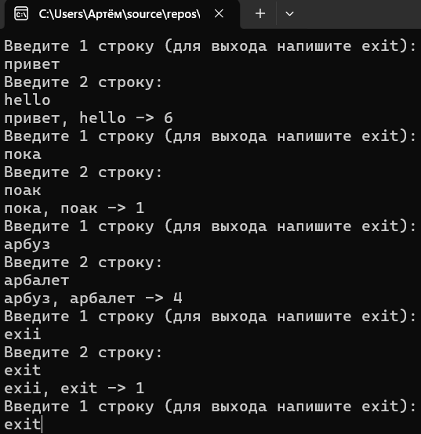

Ответы на контрольные вопросы:

1. Что такое расстояние Левенштейна?
Расстоянием Левенштейна называется минимальное количество действий, необходимых для преобразования одного слова в другое. Основные операции, учитываемые при вычислении расстояния Левенштейна:
D (delete) — удаление символа
I (insert) — добавление символа
R (replace) — замена символа
M (match) — совпадение символов (не требует действий)

2. Чем отличается расстояние Левенштейна от расстояния Дамерау-Левенштейна?
Расстояние Дамерау-Левенштейна — это усовершенствованная версия расстояния Левенштейна, которая дополнительно учитывает операцию транспозиции (перестановки двух соседних символов) как единичное действие.
При использовании расстояния Дамерау-Левенштейна за единичное расстояние принимаются следующие действия:
I (insert) — добавление символа
D (delete) — удаление символа
R (replace) — замена символа
T (transposition) — перестановка двух соседних символов

3. Объясните алгоритм Вагнера-Фишера
Алгоритм Вагнера-Фишера использует динамическое программирование для вычисления расстояния Левенштейна.
Как работает:
- Создается матрица размером (M+1) × (N+1), где M и N — длины строк.
- Заполнение матрицы:
  - Первая строка: 0,1,2,...,N (вставки)
  - Первый столбец: 0,1,2,...,M (удаления)
  - Для каждой ячейки D[i,j] считаем минимум из трех вариантов:
  - D[i-1, j] + 1 — удаление
  - D[i, j-1] + 1 — вставка
  - D[i-1, j-1] + cost — замена (0 если символы совпадают, 1 если разные)
Дополнительно для Дамерау-Левенштейна:
- Проверяем возможность транспозиции (перестановки соседних символов)
- Если символы можно переставить, учитываем D[i-2, j-2] + cost
- Результат — значение в правом нижнем углу матрицы.
Сложность: O(M × N) по времени и памяти.

